

DUJINIS ŠILDYTUVAS

25kW/40kW/45kW/60kW/100kW

NAUDOJIMO IR TVARKYMO INSTRUKCIJOS
Originalių instrukcijų vertimas

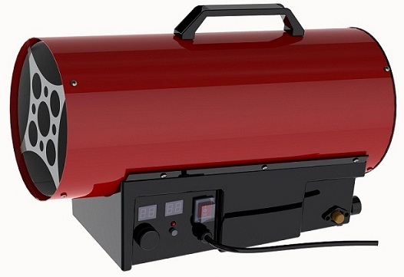

Prieš naudodami šildytuvą perskaitykite šias instrukcijas. Perskaitę instrukcijas, jas išsaugokite.


Gerbiamas kliente,

Sveikiname įsigijus šildytuvą. Jo eksploatacija tikriausiai bus maloni. Tačiau būtina laikytis tam tikrų taisyklių. Prieš pradėdami darbą perskaitykite šio vadovo turinį. Griežtai laikykitės paaiškinimų ir nurodymų. Ypač daug dėmesio skirkite saugos nurodymams.

Perskaitę šią naudojimo instrukciją, ją išsaugokite.
Jei kyla abejonių dėl naudojimo , kreipkitės į šildytuvo tiekėją dėl paaiškinimų.

Kai šildytuvas veikia , užtikrinkite, kad šildoma patalpa būtų tinkamai vėdinama. Taip pat nepamirškite laikytis ne mažesnio kaip 2,5 m atstumo nuo daiktų, kurie gali užsidegti.

 PRIEŠ NAUDODAMI ATIDŽIAI PERSKAITYKITE NAUDOJIMO INSTRUKCIJĄ!

 SAUGOKITE NUO DRĖGMĖS!

 ĮSPĖJIMAS: SPROGIMO PAVOJUS!

SAUGOS REKOMENDACIJOS

Siekdami užtikrinti savo ir trečiųjų asmenų saugumą, prieš naudodami įrenginį atidžiai perskaitykite šią naudojimo instrukciją.

Dėmesio!

1 Draudžiama naudoti šildytuvą vietose, kuriose gali būti degių garų. Naudojant šildytuvą tokiomis sąlygomis gali kilti sprogimo ir gaisro pavojus.

2. Naudojant ir tvarkant įrangą draudžiama rūkyti, artintis prie degančių ar dūžtančių daiktų ir naudotis priemonėmis, kurios gali sukelti kibirkštis.

3. eksploatuojant šildytuvą turi būti užtikrintas tinkamas patalpos vėdinimas. Šildytuvą naudokite tik gerai vėdinamoje patalpoje, oras turi būti reguliariai keičiamas (bent du kartus per valandą arba dažniau). Dėl netinkamo vėdinimo ore gali trūkti deguonies, todėl gali prasidėti nenormalus degimas ir susidaryti anglies monoksidas, kuris gali sukelti sunkų ar net mirtiną apsinuodijimą.

4 Minimalūs vėdinimo reikalavimai: mažiausias šildomos patalpos tūris turi būti ne mažesnis kaip 140 m3. Mažiausias vėdinimo kanalo skerspjūvis turi būti ne mažesnis kaip 350 cm2.

5. dujų nuotėkio atveju pirmiausia uždarykite baliono vožtuvą. Tada sukelkite kuo didesnį oro srautą: taip priversite ventiliaciją pašalinti dujas ir jas praskiesti. Nenaudokite įrangos, kuri gali sukelti kibirkštis!

6 Dujų balioną statykite šildytuvo gale, kairėje arba dešinėje pusėje. Neleistina balioną statyti šalia karšto oro išleidimo angos.

Dėmesio!

1. nekraukite šildytuvo tiesiai iš baliono. Dujų slėgiui sumažinti naudokite tinkamą reguliatorių. Rekomenduojame naudoti tik G30-I3B/P propaną.

2. patalpoje, kurioje naudojamas šildytuvas, nenaudokite purškiamų produktų (purškiklių). Naudojimo metu iš purkštuvo išsiskiriančios dujos gali sukelti gaisrą arba sprogimą.

3. NIEKADA nenaudokite šildytuvo ten, kur yra degių medžiagų dalelių arba degių dulkių, tokių kaip: popieriaus dalelės, medienos dulkės, pluošto atraižos. Į šildytuvą patekus tokių medžiagų, iš šildytuvo gali būti išmestos degios dalelės ir sukelti gaisrą.

4. Neuždenkite šildytuvo įleidimo ir išleidimo angos. Gaisro pavojus.

5. Patys neatlikite jokių prietaiso pakeitimų. Tai gali sukelti gedimą ir gaisrą.
6 Nelaikykite įrenginio po lietumi ar sniegu, nenaudokite esant didelei drėgmei. Prieš atlikdami techninę priežiūrą ar bandymus, atjunkite įrenginį nuo elektros tinklo.

- NENAUDOKITE šildytuvo šalia degių medžiagų. Siekiant apsisaugoti nuo gaisro , eksploatuojant prietaisą, erdvė aplink jį turi būti laisva. Mažiausias atstumas : nuo šildytuvo išėjimo angos (priekyje) - 3,5 m; oro įėjimo angos (gale) - 2,5 m, šonuose - 2 m , viršuje - 2 m.
- Kai naudojate šildytuvą, įsitikinkite, kad paviršius, ant kurio pastatytas įrenginys, neperkaista. Įspėjimas: gaisro pavojus.
- Nepapildykite degalų bako, kai prietaisas veikia. Prieš pildami degalų baką, išjunkite prietaisą. Degalų bako pildymas veikiant šildytuvui kelia gaisro pavojų.
Prieš įjungdami šildytuvą patikrinkite, ar maitinimo įtampa ir dažnis atitinka vardinėje plokštelėje nurodytus parametrus.

VALYMAS IR PRIEŽIŪRA

1 Laikykite prietaisą švarų. Reguliariai šalinkite dulkes. Ne rečiau kaip kartą per metus paveskite techninės priežiūros specialistui atlikti valymo ir (arba) techninės priežiūros darbus. Valymui naudokite suspaustą orą ir minkštą drėgną šluostę.

2. prietaisą bent kartą per metus turėtų prižiūrėti gamintojas.

3. jei prietaisas bus nenaudojamas ilgą laiką, būtina: atjungti kištuką nuo maitinimo šaltinio; išjungti baliono vožtuvą, iš lanksčiosios žarnos pašalinti dujas paspaudžiant šildytuvo dujų saugos mygtuką; atjungti lanksčiąją dujų žarną nuo šildytuvo ją atsukant; uždėti jungties dangtelį, kad būtų apsaugotas nuo užteršimo, įdėti šildytuvą į švarų plastikinį maišelį, laikyti švarioje ir sausoje, vaikams nepasiekiamoje vietoje. Prieš vėl naudodami įsitikinkite, kad ventiliatorius veikia tinkamai ir viduje nėra degių nešvarumų.

4. Kiekvieną kartą išjungdami šildytuvą ir prieš atjungdami šildytuvą nuo reguliatoriaus ir baliono, užsukite baliono pagrindinį vožtuvą.

Atsargiai: neatsukite šildytuvo. Tai gali daryti tik gamintojo aptarnavimo skyrius. Nevalykite ir netvarkykite prietaiso, kai jis nėra atvėsęs arba kai jis veikia. Minėtus veiksmus galima atlikti tik tada, kai prietaisas neprijungtas prie dujų ar elektros tiekimo tinklo. To nepadarius, gali kilti elektros smūgio ar nudegimų pavojus.

PRIETAISO APRAŠYMAS

Šis įrenginys yra tiesioginio šildymo dujinis šildytuvas. Jame įrengtas elektros variklio varomas ventiliatorius, kuris priverčia oro srautą cirkuliuoti patalpoje ir padidina deguonies kiekį degimo kameroje, kad degimas būtų efektyvus. Oras, susimaišęs su iš šildytuvo išmetamomis karštomis degimo dujomis, šildo patalpą.
Prietaise įrengta daugiafunkcinė elektromagnetinė apsauga nuo elektros tiekimo sutrikimų, liepsnos užgesimo ir perkaitimo. Šie trys apsaugos tipai apsaugo nuo dujų nuotėkio ir galimo apsinuodijimo anglies monoksidu bei gaisro pavojaus dėl dujų nuotėkio. Šildytuve sumontuotas dujų srauto reguliavimo vožtuvas leidžia reguliuoti skleidžiamos šilumos kiekį pagal poreikius

Šildytuvo konstrukcija

A: (automatinis valdymas): | B: (rankinis valdymas):
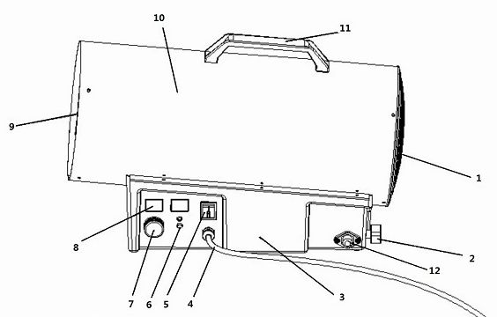  1. Oro įleidimo angos dangtelis  2. šilumos galios reguliavimo rankenėlė  3. Šildytuvo pagrindas / valdymo skydelis  4. tiekimo linija  5. maitinimo jungiklis  6 Atstatymo mygtukas  7. Naujos temperatūros valdymo parinktys  8 Temperatūros rodmuo  9. karšto oro išleidimo angos dangtelis  10. būstas  11. Transporto rankena  12. dujų jungtis | 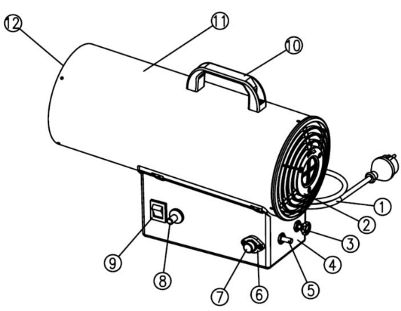  1. maitinimo laidas  2. oro įleidimo angos dangtelis  3. šilumos galios reguliavimo rankenėlė  4. Šildytuvo pagrindas / valdymo skydelis  5. apsaugos nuo liepsnos užgesimo mygtukas  6. dujų jungtis  7. prijungimo kištukas  8. kibirkšties mygtukas  9. maitinimo jungiklis  10. Transporto rankena  11. būstas  12. Karšto oro išleidimo angos dangtelis

Šildytuvų dydžiai

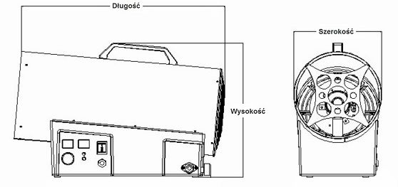

Techninis aprašymas

Modelis | KD11700 | KD11701 | KD11731 | KD11732 | KD11733 | KD11734 | KD11735 | KD11736 | KD11707
Modelis | 25 kW | 40 kW | 25 kW | 45 kW | 60 kW | 25 kW | 45 kW | 60 kW | 100 kW
Maitinamųjų dujų slėgis | 0,3 bar | 0,7 bar | 0,3 bar | 0,7 bar | 1,5 baro | 0,3 bar | 0,7 bar | 1,5 baro | 2,5 baro
Elektros energijos tiekimas | 230 V, 50 Hz | 230 V, 50 Hz | 230 V, 50 Hz | 230 V, 50 Hz | 230 V, 50 Hz | 230 V, 50 Hz | 230 V, 50 Hz | 230 V, 50 Hz | 230 V, 50 Hz
Elektros variklio galia | 25 KW | 80 KW | 80 KW | 80 KW | 80 KW | 25 KW | 80 KW | 80 KW | 150 KW
Didžiausias dujų suvartojimas | 1,09 kg/h | 2,18 kg/h | 1,09 kg/h | 2,18 kg/h | 3,63 kg/h | 1,09 kg/h | 2,18 kg/h | 3,63 kg/h | 5,8 kg/h
Didžiausia šilumos galia | 25 kW | 40 kW | 25 kW | 45 kW | 60 kW | 25 kW | 45 kW | 60 kW | 100 kW
Šilto oro išėjimas | 320 m3/h | 650 m3/h | 320 m3/h | 650 m3/h | 872 m3/h | 320 m3/h | 650 m3/h | 872 m3/h | 1000 m3/h
Matmenys | 350*185*320 mm | 610*265*370 mm | 520*285*400 mm | 630*285*430 mm | 630*285*430 mm | 520*285*400 mm | 630*285*430 mm | 650*284*450 mm | 790*325*510 mm
Grynasis svoris | 4,1 kg | 8,0 kg | 7,7 kg | 8,9 kg | 9,3 kg | 7,7 kg | 8,9 kg | 9,3 kg | 17,0 kg

NAUDOJIMO INSTRUKCIJOS

1. Paruoškite pilną dujų balioną.

Pastatykite šildytuvą ant stabilaus paviršiaus, nuimkite dujų tiekimo jungties dangtelį, prijunkite dujų žarnos galą prie šildytuvo jungties , užfiksuokite ją užsukdami tvirtinimo veržlę (žr. 1 paveikslą). Atlikite pirmiau nurodytus veiksmus taip, kad būtų užtikrintas jungties sandarumas.

3. Prie dujų žarnos anksčiau prijungtą reguliatorių prijunkite prie baliono, prisukdami jį varžtais ir priverždami reduktoriaus tvirtinimo veržlę taip, kad jungtis būtų sandari (žr. 2 nuotrauką). Patikrinkite jungties sandarumą. Atidarykite baliono dujų vožtuvą

Nustatykite maitinimo jungiklį į "OFF (0)" padėtį. Įjunkite maitinimo laidą į maitinimo lizdą, įjunkite maitinimą nustatydami maitinimo jungiklį į padėtį "ON (1)". (žr. 3 nuotrauką).

5 Įsitikinkite, kad ventiliatoriaus sraigtas sukasi. Jei jis nesisuka, šildytuvo nenaudokite. Dešine ranka 10 sekundžių paspauskite aliuminio apsaugos nuo liepsnos gedimo mygtuką (žr. 4 nuotrauką), tada kaire ranka paspauskite kibirkščių slopintuvo mygtuką. Uždegus dujas, dešine ranka 10 sekundžių palaikykite nuspaustą apsaugos nuo liepsnos gedimo mygtuką. Atleidus mygtuką, šildytuvas toliau veiks (žr. 5 nuotrauką).

9. Valdymo rankenėle nustatykite pageidaujamą liepsnos / šilumos galią.

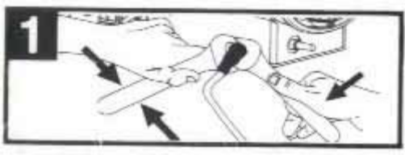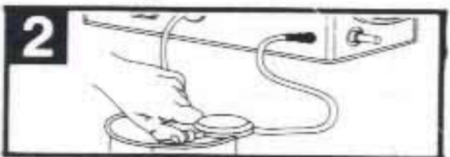
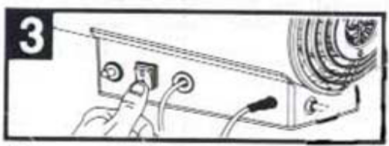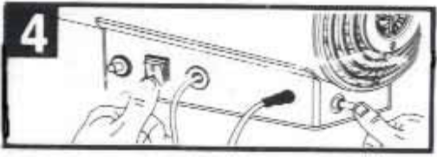
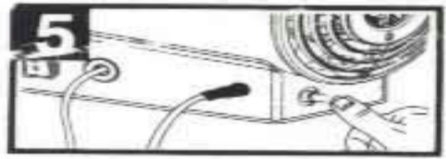

Dėmesio!
Jei pirmiau minėti veiksmai atlikti teisingai ir tinkama tvarka, o po 3 bandymų uždegti šildytuvas tinkamai neįsijungia, nebandykite paleisti įrenginio. Dėl patalpoje susikaupusių dujų kyla sprogimo pavojus.
Kreipkitės į prietaiso tiekėją, kad nustatytų gedimo priežastį.

2. mechaninių pažeidimų ar gedimų atveju niekada neremontuokite patys! Kreipkitės į techninės priežiūros centrą, kad jį suremontuotų.

Naudokite tik originalią įrangą ir (arba) priedus, pateiktus kartu su šildytuvu arba įgalioto aptarnavimo centro. Kartu su šildytuvu veikiantis reguliatorius turi riboti slėgį iki 0,7 bar ir užtikrinti Qn=1,5 kg/h srautą. Naudokite importuotojo pateiktą lanksčią žarną, skirtą suskystintoms naftos dujoms.

DUJŲ TIEKIMO SCHEMA

A: (automatinis valdymas) | B: (rankinis valdymas):
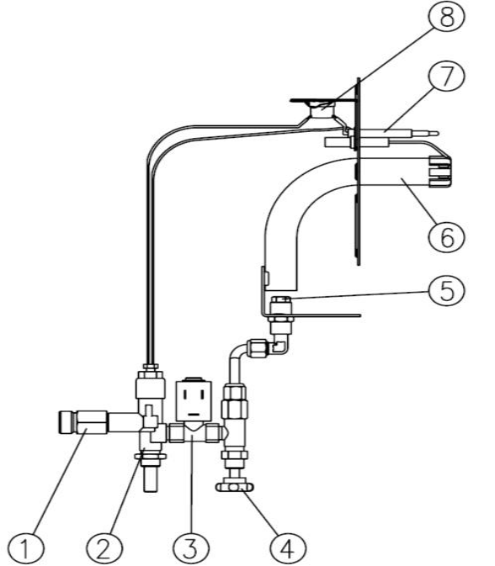  1. dujų jungtis  2. sureguliuokite vožtuvą  3. elektromagnetinis vožtuvas  4. elektromagnetinis vožtuvas  5. liepsnos jutiklis  6. Lg uždegimo grandinė  7. termostatas  8. degiklio galvutė | 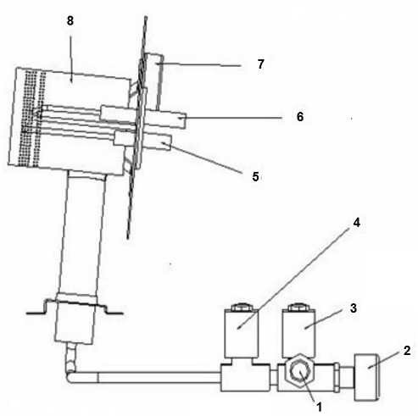  1. dujų jungtis  2. apsauga nuo liepsnos poveikio  3. elektromagnetinis vožtuvas  4. dujų reguliavimo vožtuvas  5. dujų antgalis  6. degiklio galvutė  7. termopora  8. termostatas

Kai prietaisas prijungiamas prie baliono, dujos keliauja per šiuos dujų sistemos komponentus:

dujų jungtis - apsauga nuo liepsnos gedimo - elektromagnetinis vožtuvas - dujų tiekimo / liepsnos dydžio valdymo vožtuvas - dujų antgalis - dujos užsidega nuo aukštos įtampos elektros kibirkšties ir dega ant degiklio galvutės - liepsnos įkaitinta termopora sukuria įtampą - termostatas perjungia grandinę ir atidaro elektromagnetinį vožtuvą, esantį apsaugos nuo liepsnos gedimo elemente, dujos teka nenutrūkstamai ir dega degimo kameroje.

ELEKTROS SCHEMA

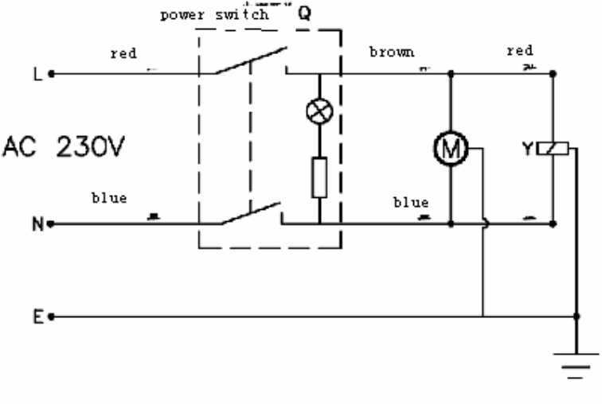

Variklis, elektromagnetinio vožtuvo grandinė.

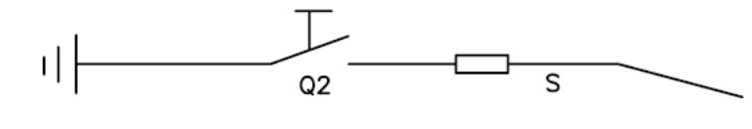

Uždegimo grandinė
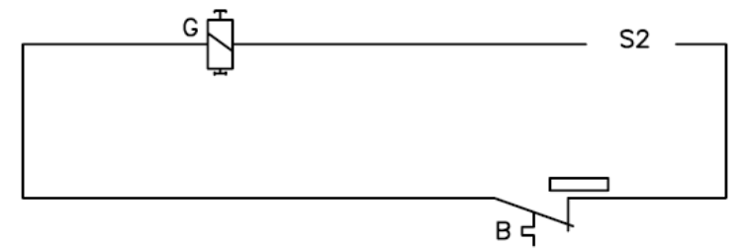

Apsaugos nuo liepsnos užgesinimo grandinė.
B- termostatas; G- integruotas elektromagnetinis vožtuvas apsaugos nuo liepsnos gedimo grandinėje; M- ventiliatoriaus variklis; Q- maitinimo jungiklis; Q2- izoliatorius; S- uždegimo adata , S2- termoporos; Y- elektromagnetinis vožtuvas; C- kondensatorius.

SURINKIMO BRĖŽINYS

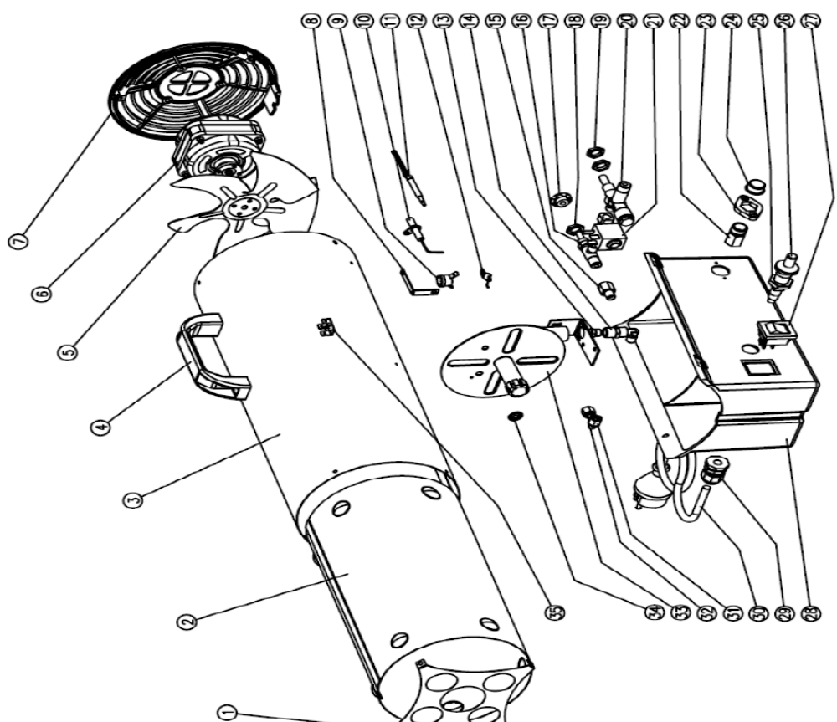

1 | Oro išleidimo angos dangtelis | 19 | Tvirtinimo veržlė M12 x P1.0
2 | Izoliacinis ekranas | 20 | Apsauga nuo liepsnos gedimo
3 | Būstas | 21 | Elektromagnetinis vožtuvas
4 | Transportavimo rankena | 22 | Dujų jungtis
5 | Ventiliatoriaus sraigtas | 23 | Montavimo lizdas dujų jungčiai
6 | Elektros variklis 230V/50Hz, IPX4 | 24 | Apsauginis kištukas
7 | Oro įleidimo angos dangtelis | 25 | Uždegimo žvakės mygtuko tvirtinimo veržlė
8 | Termostato montavimas | 26 | Kibirkščių mygtukas
9 | Termostatas (išsijungia esant 140 laipsnių C temperatūrai) | 27 | Pagrindinis jungiklis
10 | Uždegimo adata | 28 | Šildytuvo pagrindas / valdymo skydelis
11 | Termoelementai | 29 | Maitinimo kabelio spaustukas
12 | Termostato montavimas | 30 | Maitinimo kabelis
13 | Dujų antgalis | 31 | Jungties dangtelis
14 | Purkštuko lizdas | 32 | Varinis vamzdis
15 | Nuoroda | 33 | Degiklio galvutė
16 | Liepsnos dydžio reguliatorius | 34 | Termoporos tvirtinimas
17 | Valdymo rankenėlė | 35 | Įžeminimo jungtis
18 | Tvirtinimo veržlė M12 x P1.0

PROBLEMŲ SPRENDIMAS

Priežastis | Šildytuvas neįsijungia | Šildytuvas neužsidega dujomis | Gesinimas darbo metu | Nepakankama šilumos galia | Kaip išspręsti problemą
Nėra maitinimo šaltinio | ● |  |  |  | Patikrinkite šildytuvo prijungimą prie maitinimo šaltinio
Per maža įtampa | ● |  |  |  | Pašalinti įtampos sumažinimo priežastį
Nepakankamai nuspaustas apsaugos nuo liepsnos gedimo mygtukas |  | ● |  |  | Tinkamai paspauskite mygtuką (kol pajusite stiprų pasipriešinimą).
Cilindro dujų išsiskyrimas |  | ● | ● |  | Pakeiskite cilindrą nauju
Maitinimo šaltinio gedimas | ● |  | ● |  | Iš naujo paleisti po maitinimo atkūrimo
Maitinimo reguliatorius nenustatytas į maksimalią padėtį |  | ● |  |  | Nustatykite galios reguliatoriaus rankenėlę į didžiausią padėtį
Maitinimo reguliatorius yra netinkamoje padėtyje |  |  |  | ● | Nustatykite galios reguliatoriaus rankenėlę į padėtį, atitinkančią galios poreikį.
Termostatas veikė |  |  | ● |  | Kai įrenginys atvės, pašalinkite perkaitimo priežastį, įjunkite šildytuvą
Kita | ● | ● | ● | ● | Kreipkitės į įrangos tiekėją

APLINKA

- Šalinant pakuotes, reikėtų atrinkti popierių ir (arba) kartoną, plastiką ar kitas medžiagas ir išmesti jas į atskirus atliekų konteinerius.
- Prieš išmesdami nebenaudojamą gaminį, kreipkitės į pardavėją , gamintoją arba vadovaukitės savo vietovės valymo ar aplinkosaugos organizacijų rekomendacijomis.
- Šviestuve naudojamų šviesos šaltinių negalima išmesti į šiukšlių dėžę, jie turi atitikti šviestuvo pardavėjo arba gamintojo pateiktas rekomendacijas,
- EEĮA ženklas nurodo, kad elektros ir elektroninės įrangos atliekos turi būti surenkamos atskirai; taip pažymėtų gaminių negalima išmesti kartu su kitomis atliekomis.
- Tokie produktai gali būti kenksmingi aplinkai ir žmonių sveikatai, todėl juos reikia specialiai apdoroti, utilizuoti, perdirbti ir šalinti,

.
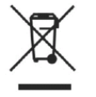Jei ketinate išmesti šį gaminį, neišmeskite jo kartu su įprastomis buitinėmis atliekomis. Pagal Europos Sąjungoje galiojančią EEĮ atliekų direktyvą (Direktyva 2002/96/EB), panaudota elektros ir elektroninė įranga turi būti šalinama atskirai.

tai reiškia, kad bendrovė finansiškai prisidėjo prie nacionalinės pakuočių atliekų naudojimo ir perdirbimo sistemos, kurią sukūrė bendrovė "Rekopol Organizacja Odzysku S.A.", kūrimo ir eksploatavimo.

RŪPINTIS APLINKA - APLINKOS APSAUGA YRA BŪTINA.

Įrangoje esančios kenksmingos medžiagos gali daryti neigiamą poveikį aplinkai bei žmonių ir gyvūnų sveikatai.

Ieškokite vietos savo mieste, kur galėtumėte saugiai išmesti elektros ir elektroninės įrangos atliekas.
Teisingas elgesys suteikia jums galimybę gyventi draugiškoje aplinkoje be narkotinių medžiagų.

Pirmą kartą įjungus šildytuvą gali sklisti specifinis kvapas.
nuo šildymo elementų ir izoliacijos. Tai normalus reiškinys.

ŠIS GAMINYS PAGAMINTAS PAGAL SAUGOS STANDARTUS JŪSŲ SAUGUMUI IR PATOGUMUI.
PRIEŠ PRADĖDAMI MONTAVIMO DARBUS ĮSITIKINKITE, KAD MAITINIMO ŠALTINIS YRA ATJUNGTAS,
VISADA MŪVĖKITE APSAUGINES PIRŠTINES, KAD NESUSIŽEISTUMĖTE.

Garantijos sąlygos:
1 Garantija suteikiama 12 mėnesių laikotarpiui (24 mėnesiams perkant iš vartotojų).
Garantija taikoma tik fiziniams prietaisui būdingiems defektams, t. y. medžiagos ar surinkimo defektams.
(3) Garantija neapima sužalojimų, atsiradusių dėl išorinių priežasčių, tokių kaip: mechaniniai sužalojimai, purvas,
užliejimas, atmosferos reiškiniai, netinkamas montavimas ar eksploatavimas, taip pat eksploatavimas nesilaikant eksploatavimo ir
tikslas. Garantas neatsako, jei įrankis pasirinktas netinkamai pagal paskirtį ir
piktnaudžiavimas.
(4) Dėl natūralaus eksploatacinių medžiagų nusidėvėjimo garantija netaikoma tokiems elementams kaip kabeliai, akumuliatoriai, įkrovikliai, mygtukai, rankenėlės, jungikliai ir pan.
(5) Klientas pristato prekes į tarnybą savo sąskaita.
Prietaisas į techninės priežiūros centrą turi būti pristatytas originalioje gamyklinėje pakuotėje arba pakaitinėje pakuotėje, apsaugančioje prekę nuo išorinių pažeidimų.
7. pakuotė turi būti paženklinta prekių identifikavimo numeriu, nurodytu pardavimo dieną.
8. prekės bus priimtos aptarnauti pateikus pirkimo įrodymą.
9. Prekių remontas pratęsiamas iki visų dokumentų pristatymo tarnybai laiko.
Jei klientas neturi visų dokumentų, jis turėtų informuoti aptarnavimo centrą apie savo sprendimą remontuoti prietaisą ir raštu nurodyti vieną iš aptarnavimo centro nurodytų sprendimų.
Grąžinamas arba aptarnaujamas gaminys turi būti sukomplektuotas. Pakuotėje turėtų būti gaminys su visomis įsigytomis sudedamosiomis dalimis.
Nepilnos komplektacijos gaminių siuntimas atgal gali pratęsti remonto laikotarpį arba padaryti jį neįmanomą.
13. defektai, pastebėti garantiniu laikotarpiu, bus pašalinti ne vėliau kaip per 14 dienų nuo įrangos priėmimo naudoti dienos.
paslaugos. Jei atsarginių dalių nėra, remonto laikas gali pailgėti, kol bus surastos dalys.
14. Pretenzijos pagal garantiją, laidavimo ir pirkimo-pardavimo sutartį priimamos tik remiantis pirkimo įrodymu, kuriame nurodyta įsigyto įrankio tapatybė. Garantija galioja su pirkimo įrodymu!
15 Jei techninės priežiūros centras nustato, kad gedimo neįmanoma pašalinti arba kad tas pats gedimas pasikartoja nepaisant trijų remonto darbų, klientas gaus naują prietaisą.
(16) Garantija nesuteikia pirkėjui teisės reikalauti atlyginti su žala susijusias negautas pajamas.
(17) Ši garantija nepanaikina, neapriboja ir nesustabdo pirkėjo teisių pagal 2002 m. liepos 27 d. įstatymą. (2002 m. rugsėjo 5 d. Oficialusis leidinys Nr. 141, pozicija 1176).
(19) Nereglamentuotais klausimais taikomos atitinkamos 2002 m. liepos 27 d. Įstatymo nuostatos: Dėl konkrečių vartojimo pirkimo-pardavimo sąlygų ir Civilinio kodekso pakeitimų.

GAMINTOJO ĮGALIOTASIS ATSTOVAS:
Foreintrade S.A
JANÓWEK, UL.MODRZEWIOWA 54 05-555 TARCZYN

Įspėjimas: pavaizduotas simbolis reiškia, kad draudžiama naudotą įrangą dėti kartu su kitomis atliekomis (gresia bauda). Elektros ir elektroninėje įrangoje esantys pavojingi komponentai daro neigiamą poveikį aplinkai ir žmonių sveikatai.

Namų ūkis turėtų prisidėti prie įrangos atliekų panaudojimo ir pakartotinio naudojimo (perdirbimo). Lenkijoje ir Europoje jau veikia įrangos atliekų surinkimo sistema, pagal kurią visos minėtos įrangos pardavimo vietos privalo priimti įrangos atliekas. Be to, yra minėtos įrangos surinkimo punktai.

Niekada neišmeskite bet kokių baterijų ir įkraunamų baterijų - joms taikomos specialios perdirbimo ir šalinimo taisyklės. Draudžiama elektrinius įrankius išmesti į šiukšlių dėžę. Pagal Europos direktyvą 2002/96/EB dėl elektrinių įrankių ir elektroninės įrangos laužo ir jos pakeitimo į nacionalinę teisę elektriniai įrankiai turi būti surenkami atskirai ir atiduodami į perdirbimo centrą.

ATITIKTIES DEKLARACIJA
Pagal ISO/IEC 22 vadovą ir EN 45014

Įgaliotasis gamintojo atstovas: Foreintrade S.A.
Įgaliotojo atstovo adresas JANÓWEK, UL.MODRZEWIOWA 54 05-555 TARCZYN

MES PAREIŠKIAME, KAD GAMINYS ATITINKA EUROPOS STANDARTUS.

Produkto pavadinimas: Dujiniai šildytuvai (Kraft&Dele prekės ženklas)
Modelis (prekiniai pavadinimai): kaip nurodyta vardinėje plokštelėje
Produkto duomenys: kaip pažymėta vardinėje plokštelėje
Deklaracija:
Gaminys, kuriam taikoma ši deklaracija, atitinka EB direktyvų reikalavimus:
- 2016/426 Dujinį kurą deginantys prietaisai
- 2011/65/ES ROHS 2 direktyva
- 2000/14/EB Triukšmo emisijos direktyva
Pagal standartus:
EN 60335-2-102:2006+A2:2016
EN 60335-1:2012+A11:2014 + A12:2017
EN 62233:2008

Sertifikato numeris 701332_L, kurį išdavė Kiwa Gastec Ltd. (209 kambarys, Nr. 46 Nanxiang 3r Road, Mokslo miestas, plėtros zona, Kinija) 2016 m. balandžio 9 d.

Asmuo, atsakingas už techninės dokumentacijos tvarkymą: MODRZEWIOWA 54 05-555 TARCZYN, Ma Dong Hui, JANÓWEK, UL.MODRZEWIOWA 54 05-555 TARCZYN

Ma Dong Hui, TARCZYN , 2022 12 05

